Importatndo CSV

Pagina inicial – Dados - Obter Dados – texto/ CSV

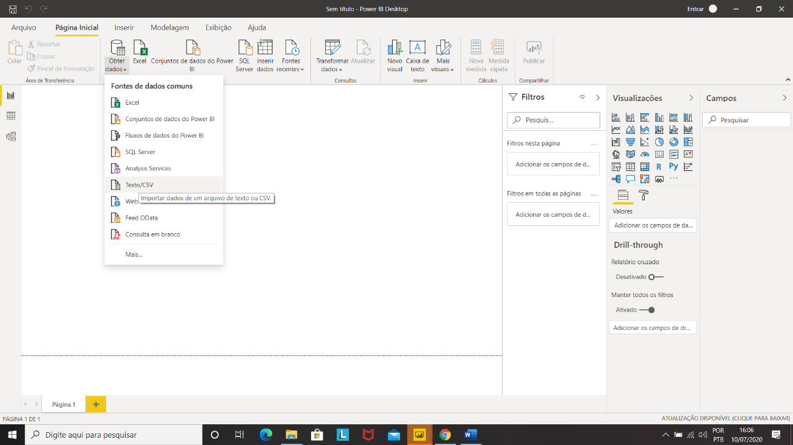

Clique em transformar dados

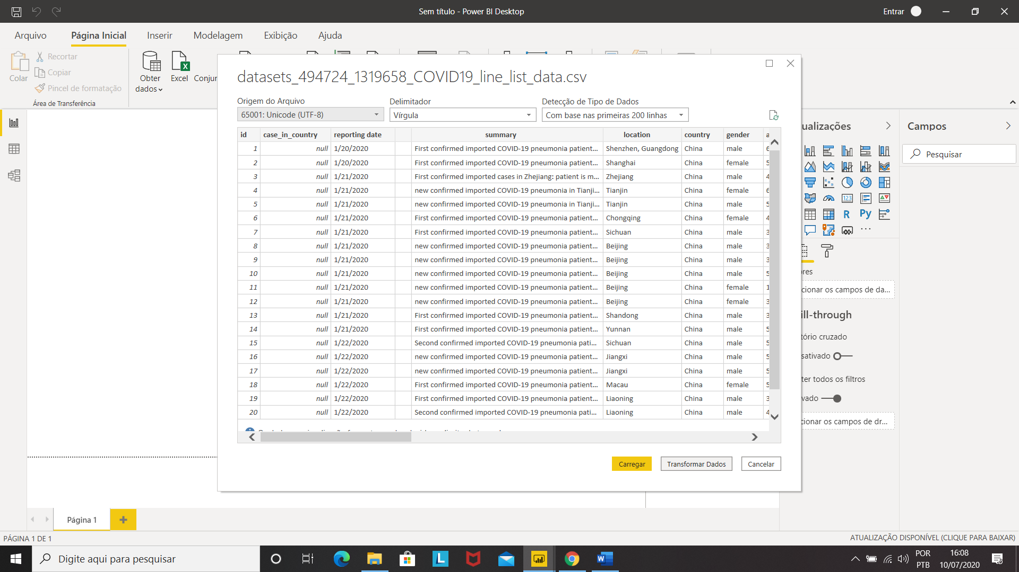

ETL

Uma vez carregado os dados o PBI já detecta o tipo de dados automaticamente

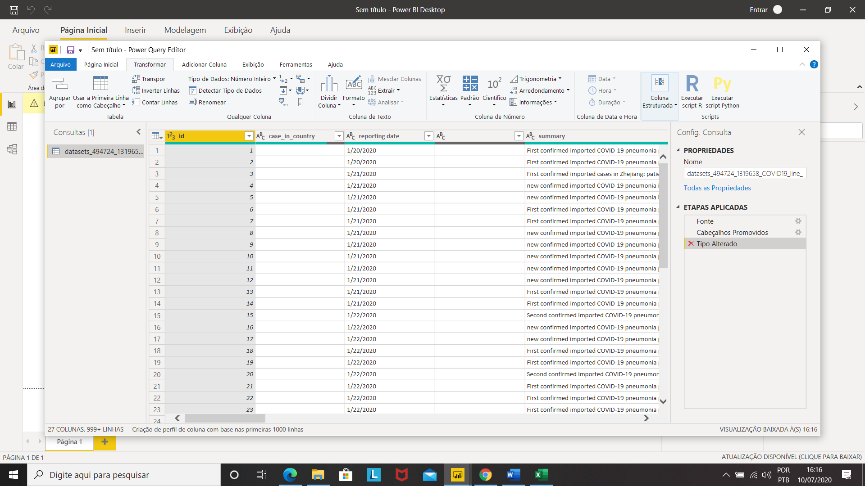

Oque ocorre é que alguns erros podem aparecer (São números e não textos)

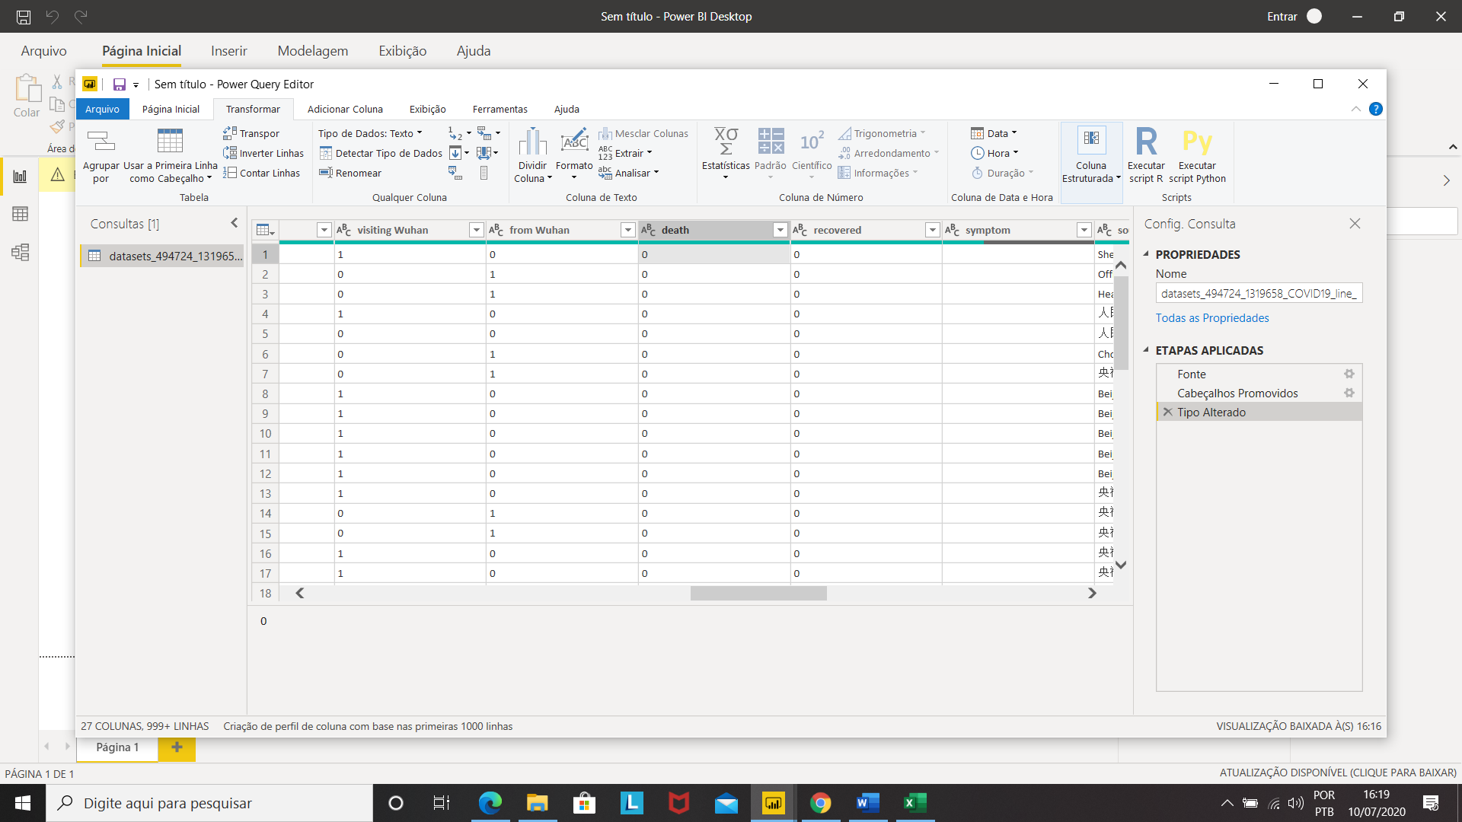

Nesse caso mudamos na mão, desta forma

Clique em cima do “ABC” e altere para “numero inteiro”

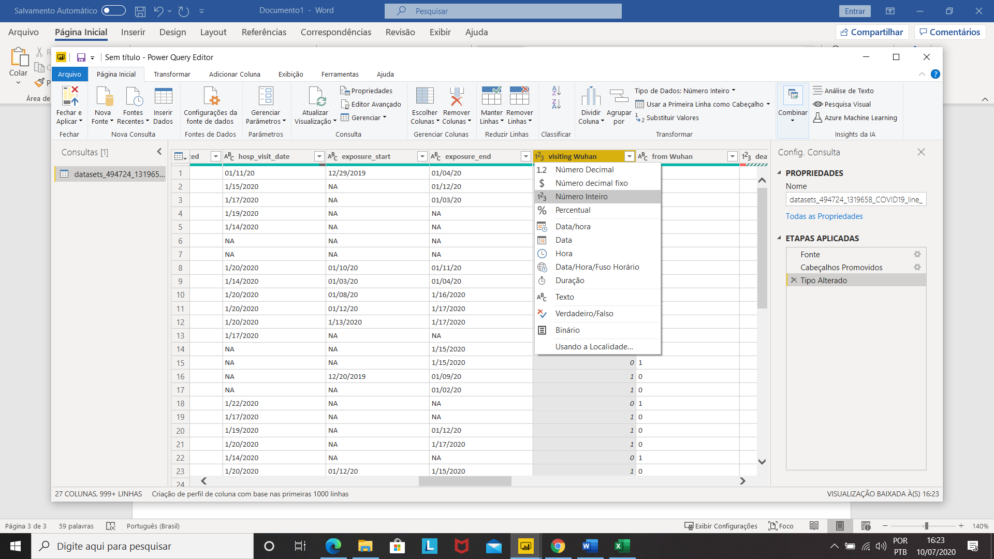

Perceba que algumas colunas constam a referencia “NA” para valores nulos, neste momento o PBI esta interpretando isso como texto, parra corrigir iremos substituir “NA” para null

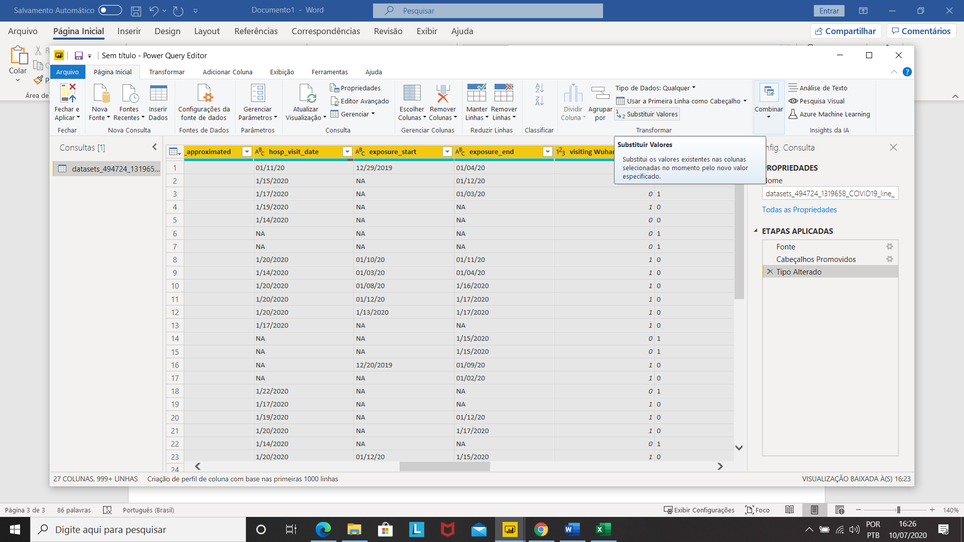

Selecione a coluna contendo a referência NA e clique em substituir valores

Erro

Pode se observar que na coluna death há uma barra vermelha indicando erro, listando os itens neste campo veremos que a mais de um formato de dados neste campo

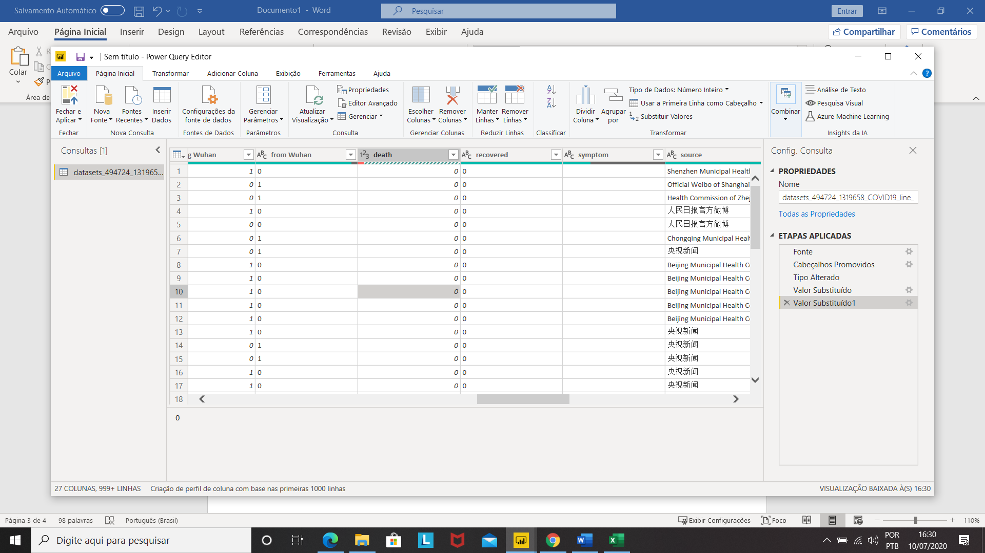

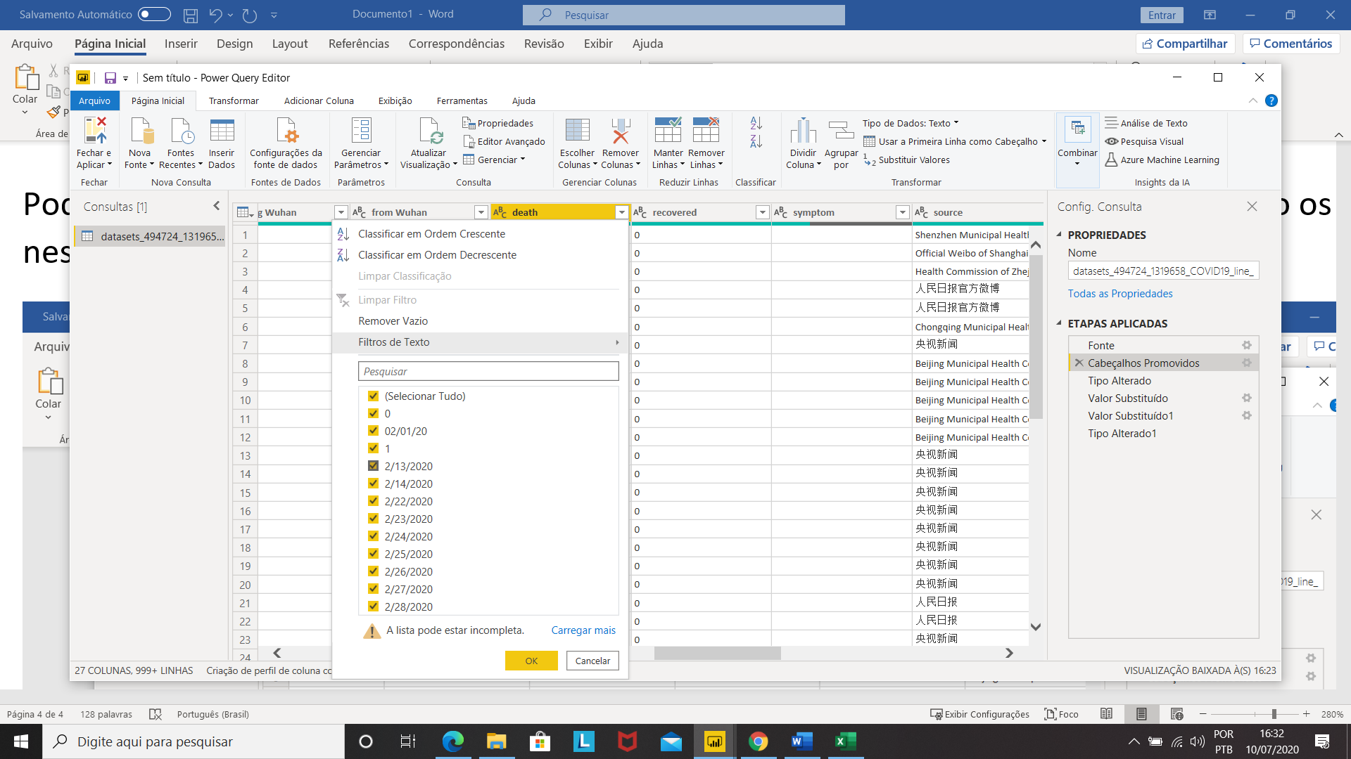

Oque é visto é que 0 representa “não morto” e 1 representa “morto” e em algum momento do cadastro das informações foi colocado a data da morte no lugar do digito 1, vamos corrigir isso

Irei substituir toda barra ( / ) por nada, assim a apagando, com isso os dígitos irão concatenar e teremos um novo numero

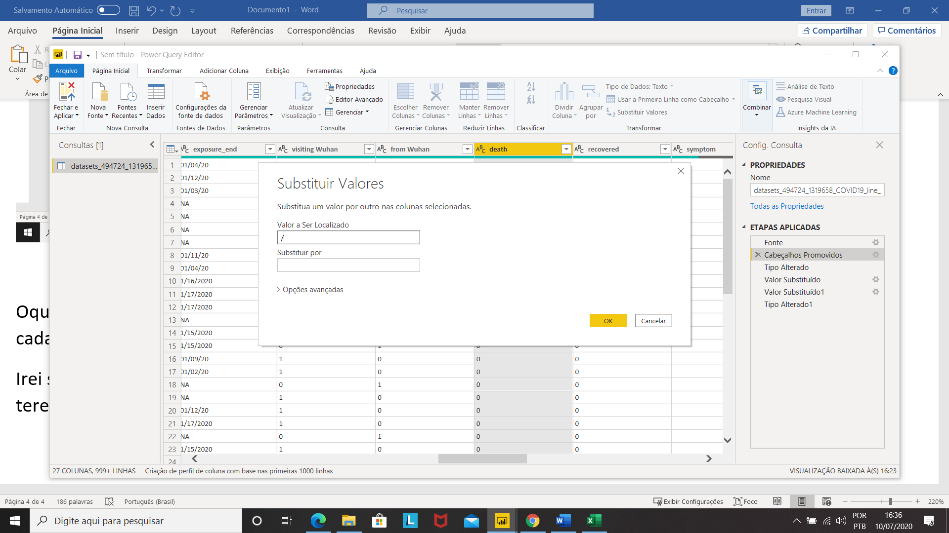

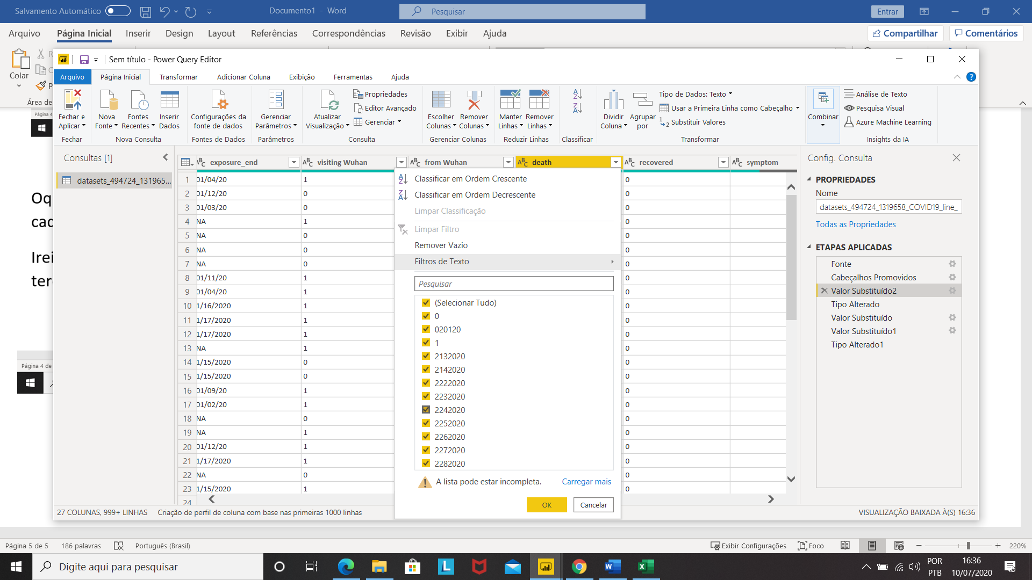

Sabendo que os números concatenados são indícios de morte farei uma nova coluna para normalizar os dados com uma regra if

If death >=1 then 1 else 0

Adicionar coluna – Coluna Personalizada

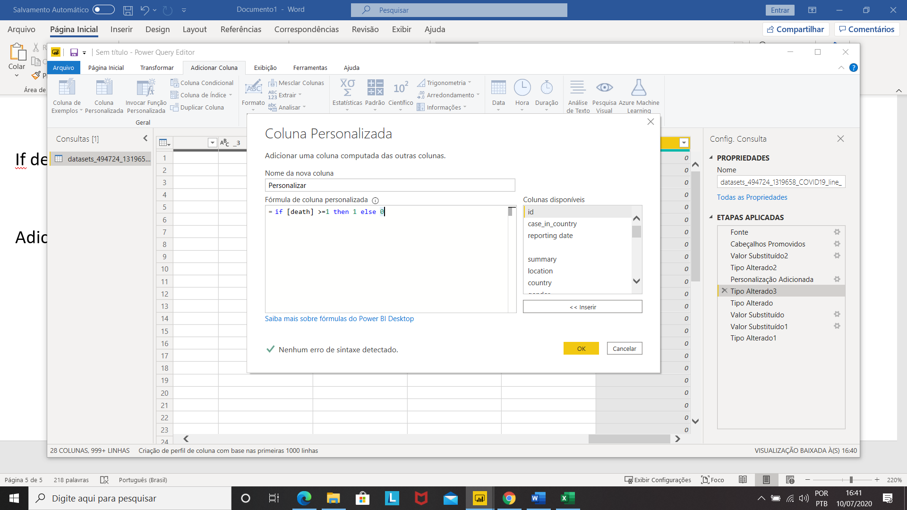

Feito isso posso excluir a coluna que apresentava os erros e tipificar a nova coluva como numero

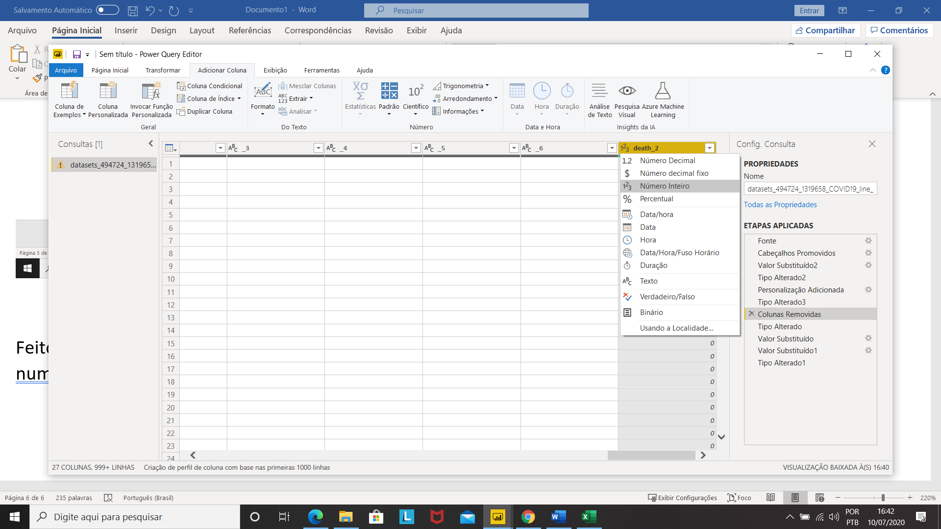

Para a resolução do enunciado irei usar apenas as colunas “reporting date “, “Confirmed”, “Recovered”, “Deaths”(A nova criada com as correções)

Vamos seleciona-las

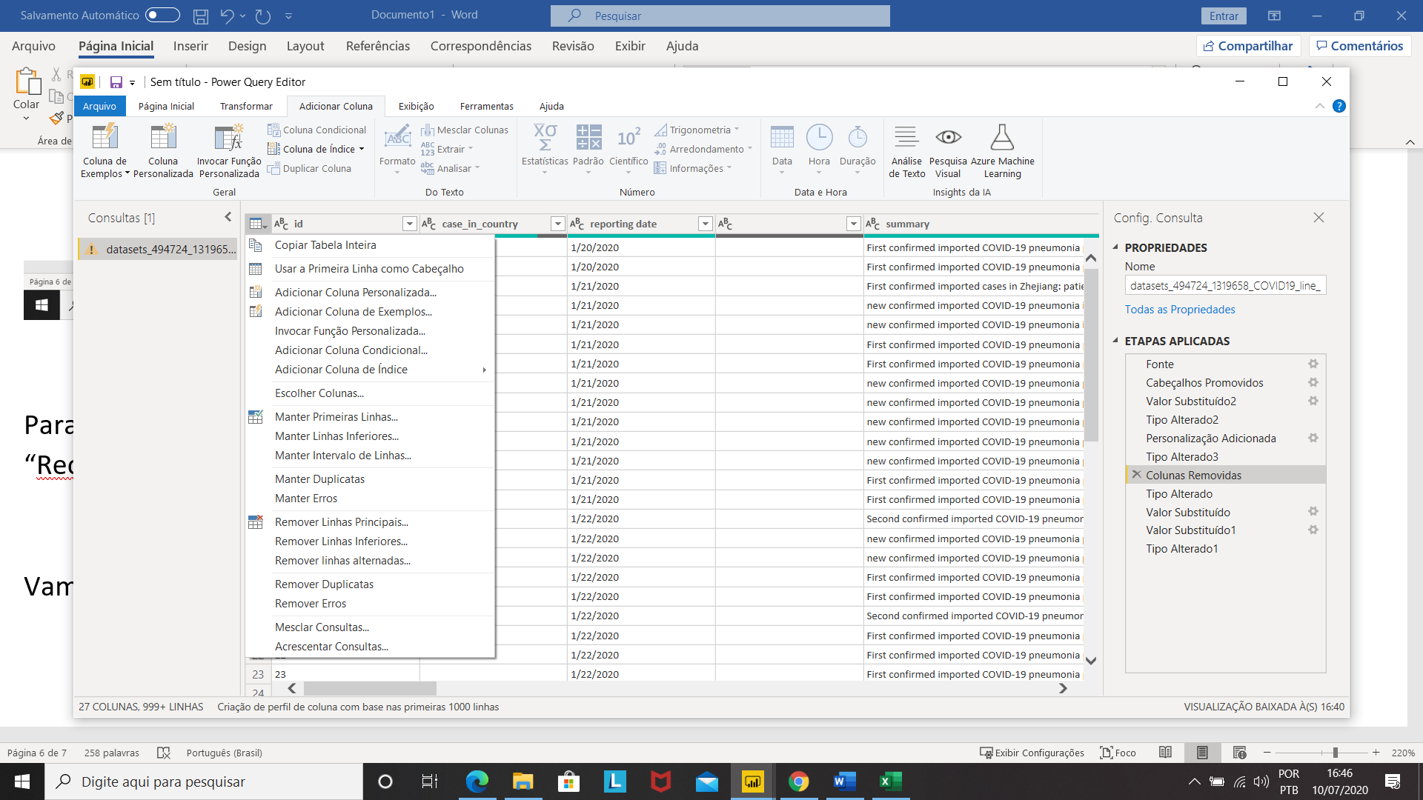

Clique para escolher as colunas que iremos trabalhar

Clique para abrir o menu de opções

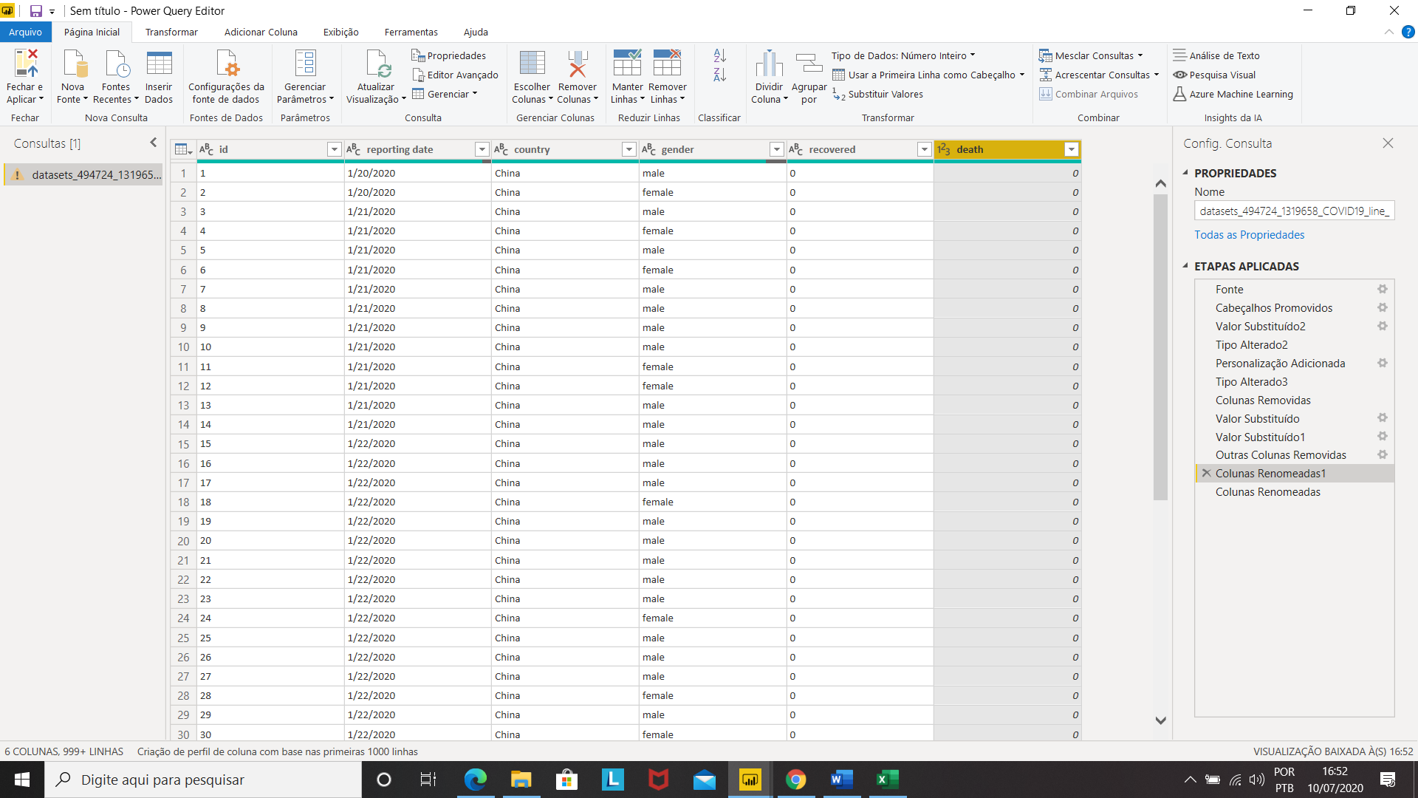

ETL Feito, vamos carregar os dados para o PBI Desktop

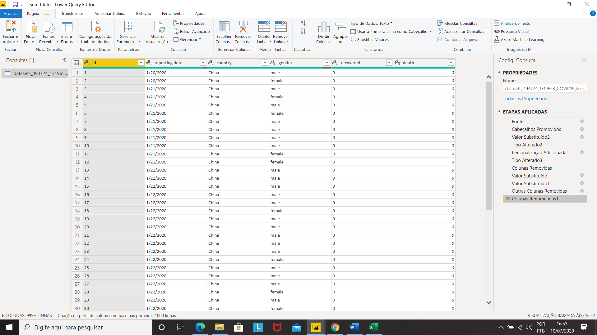

Criando uma pasta para nossas medidas

Criando tabela vazia

Inserir dados

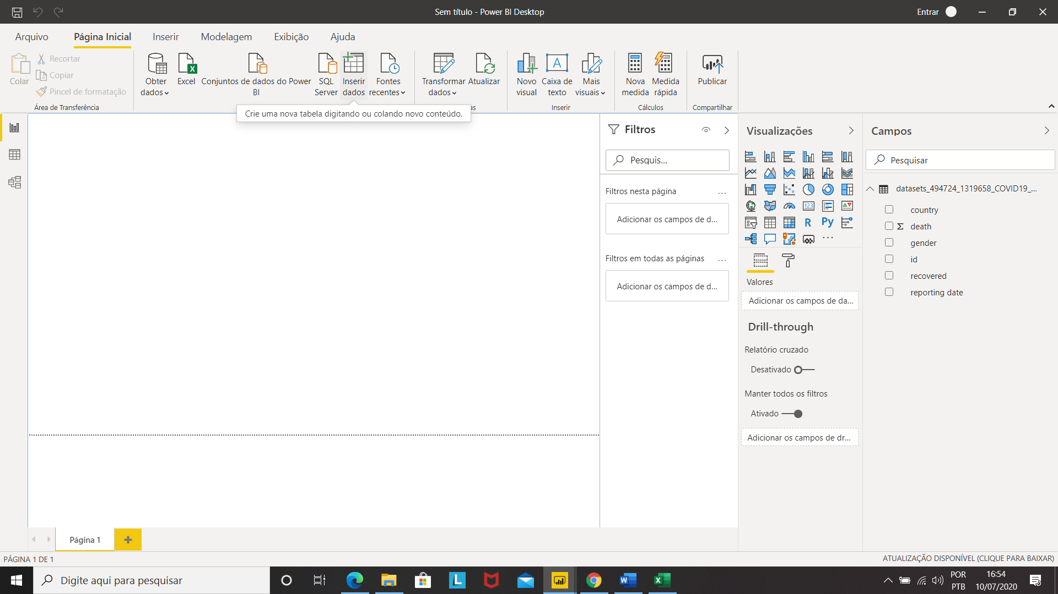

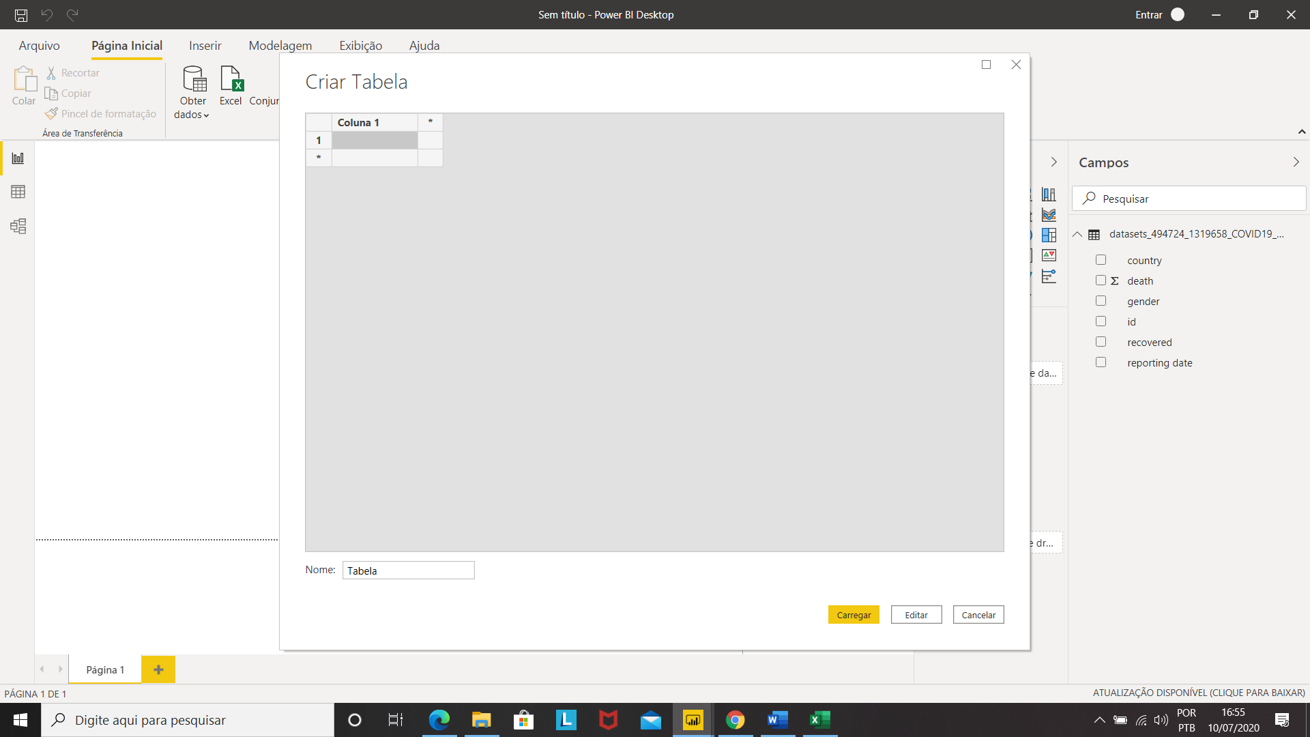

Renomeei para Medidas

Carregue assim, sem nada mesmo

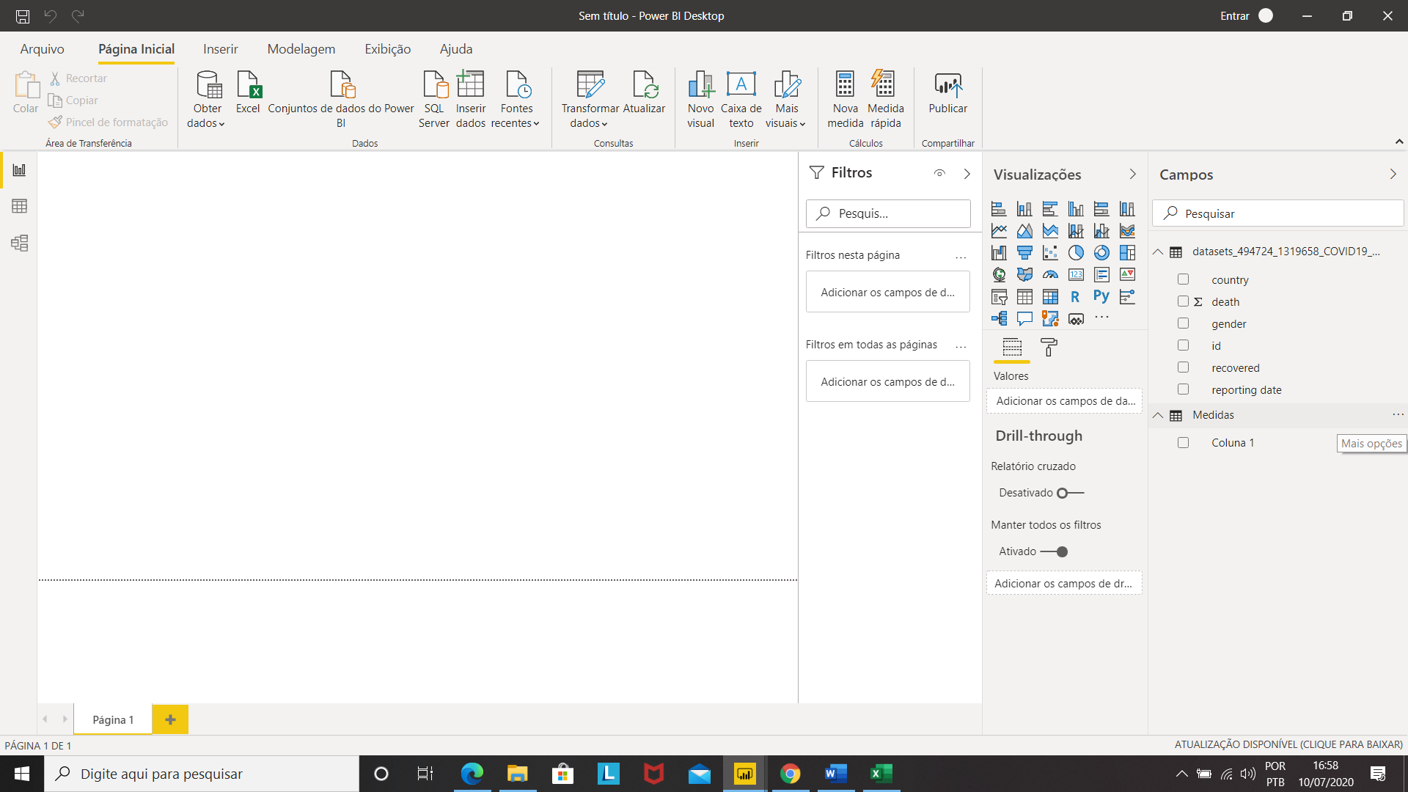

Mais ações

Nova Medida

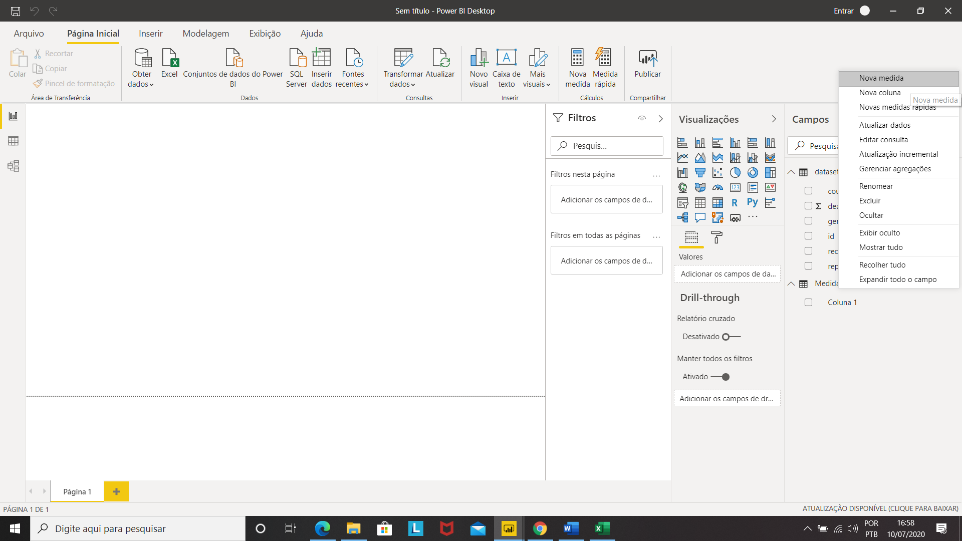

Confirmados

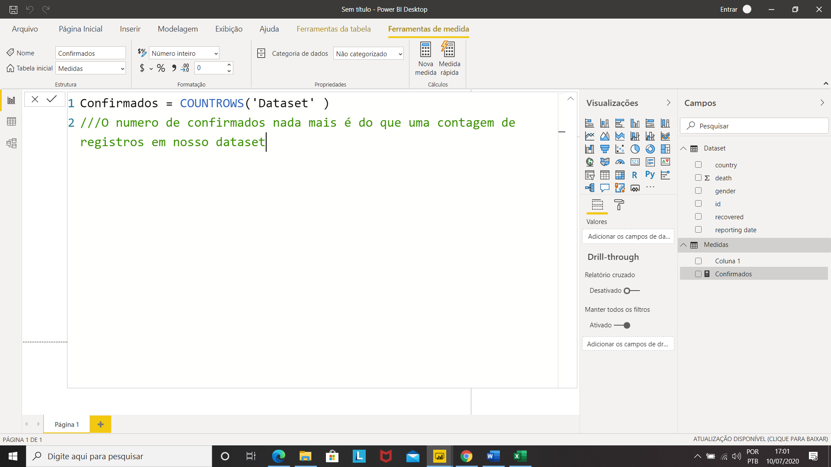

Tendo uma medida em nossa pasta, podemos excluir a coluna 1 usando a opção de mais ações da coluna

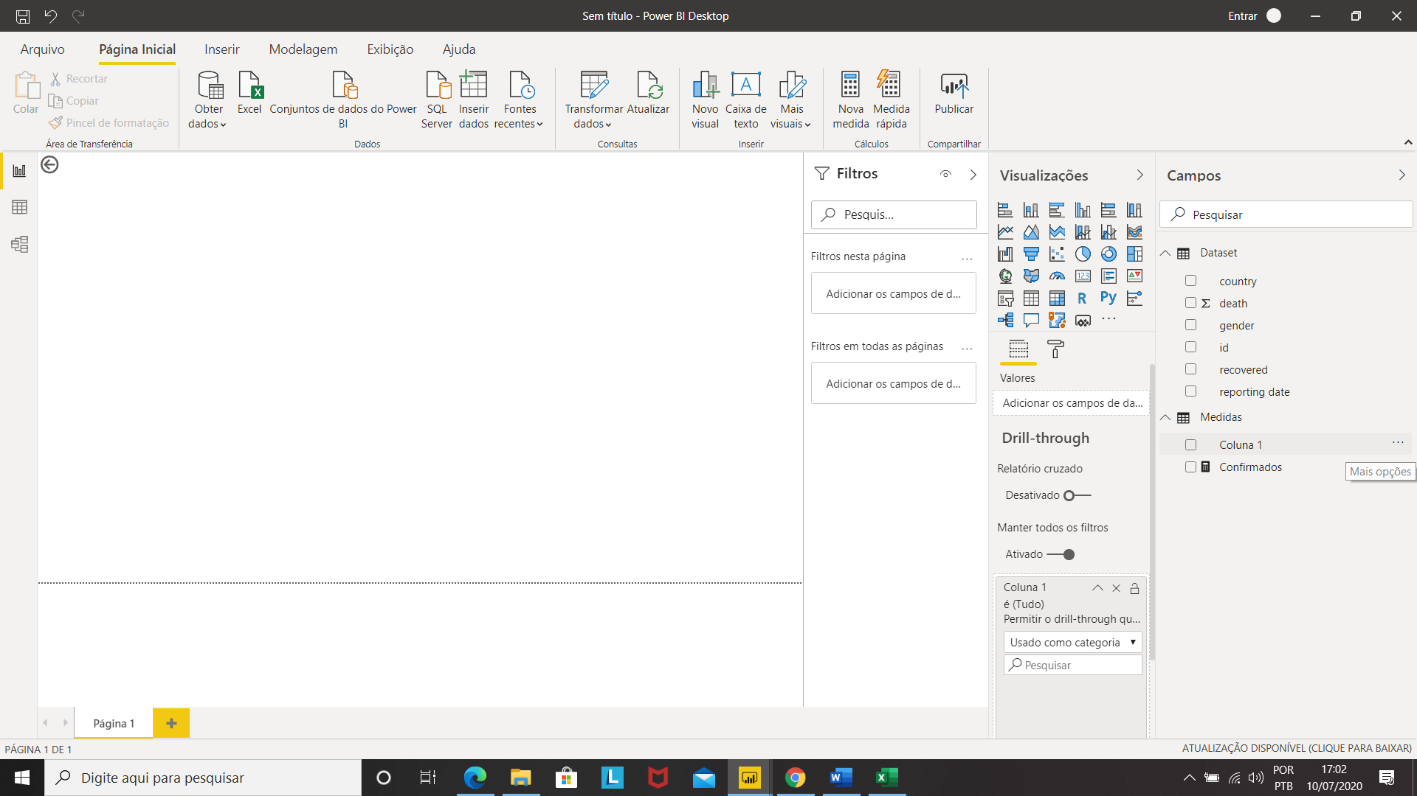

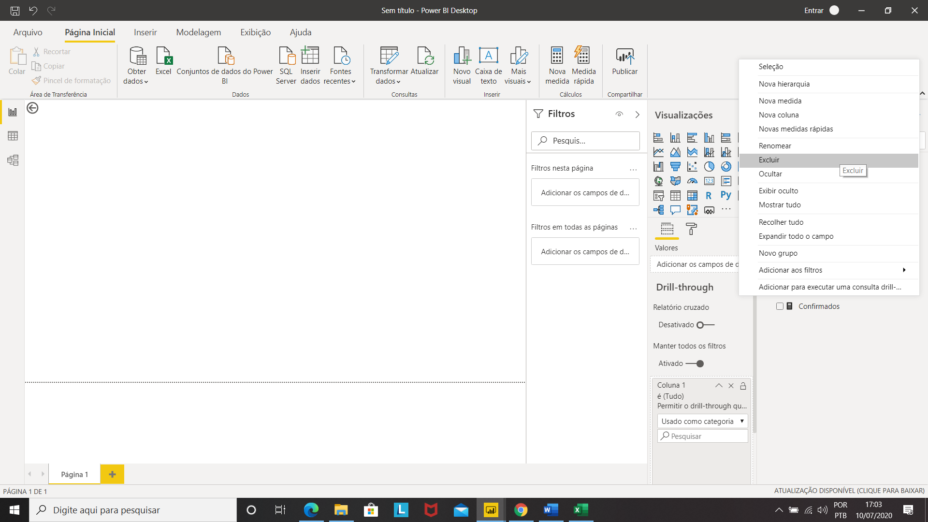

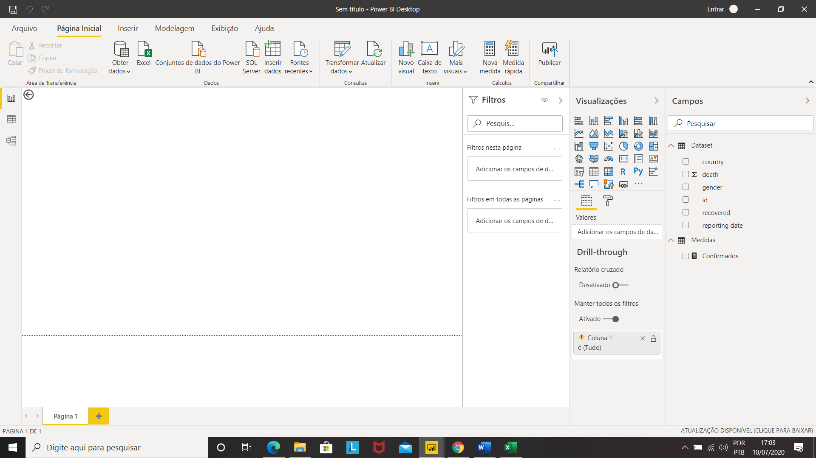

Recue “Campos” e expanda novamente, teremos assim a pasta de medidas

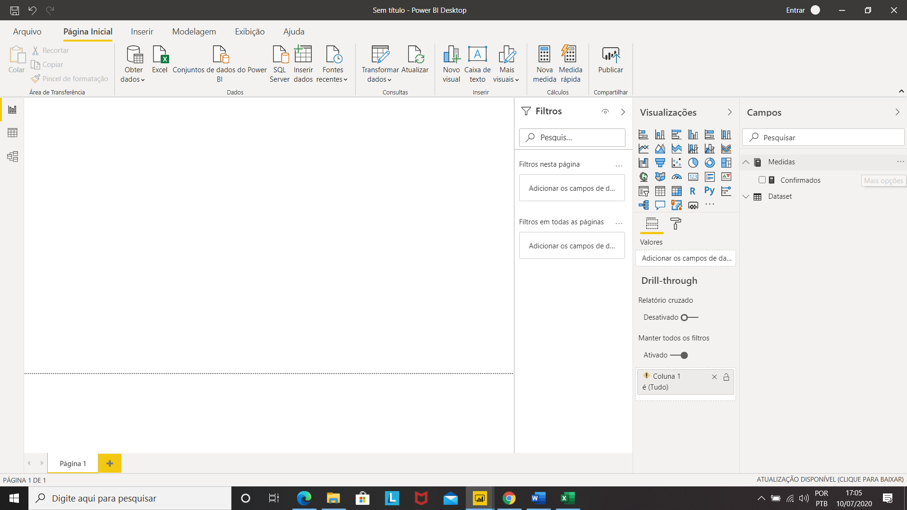

Vamos fazer uma nova medida

